2. Idee und Zielsetzung
Die Idee des Projekts ist es, ein automatisches Bewässerungsgerät für Pflanzen zu entwickeln. Das Gerät soll selbstständig erkennen, wann eine Pflanze bewässert werden muss, und anschließend die Bewässerung automatisch durchführen.
Hierzu wird die Feuchtigkeit der Erde mithilfe eines Feuchtigkeitssensors gemessen. Anhand des gemessenen Wertes wird festgestellt, ob die Erde ausreichend feucht ist oder bewässert werden muss. Zusätzlich wird der Füllstand des Wasserbehälters überwacht, damit die Pumpe nicht ohne Wasser betrieben wird.
Die Messwerte und Informationen über den Zustand des Systems sollen dem Anwender über ein Display angezeigt werden. Zusätzlich signalisiert eine LED den Füllstand des Wasserbehälters.
Ziel des Projekts ist es, den Aufwand für die regelmäßige Pflege von Pflanzen zu verringern. Der Anwender muss dadurch im Wesentlichen nur noch den Wasserbehälter auffüllen. Die Überwachung der Bodenfeuchtigkeit und die Bewässerung werden anschließend automatisch durchgeführt.
3. Funktionsbeschreibung
Das Bewässerungsgerät arbeitet weitgehend automatisch. Nach dem Einschalten überwacht der Arduino Uno R3 die angeschlossenen Sensoren.
Der Feuchtigkeitssensor misst regelmäßig die Feuchtigkeit der Erde. Ist die Erde ausreichend feucht, wird die Pumpe nicht aktiviert. Wird ein festgelegter Feuchtigkeitswert unterschritten, erkennt das System, dass die Pflanze bewässert werden muss.
Bevor die Bewässerung gestartet wird, wird mithilfe des Füllstandssensors überprüft, ob sich ausreichend Wasser im Wasserbehälter befindet. Dadurch wird verhindert, dass die Pumpe ohne Wasser läuft.
Ist Wasser vorhanden und die Erde zu trocken, wird das Relais angesteuert. Das Relais schaltet daraufhin die Pumpe ein und die Pflanze wird bewässert. Sobald der erforderliche Feuchtigkeitswert erreicht wurde, wird die Pumpe wieder abgeschaltet.
Die aktuellen Informationen werden auf dem Display angezeigt. Dadurch kann der Anwender beispielsweise erkennen, ob die Erde trocken ist, ob bewässert wird oder ob sich Wasser im Behälter befindet.
4. Verwendete Bauteile
Arduino | Zentrale Steuereinheit des Bewässerungsgeräts. Er liest die Sensoren aus, verarbeitet die Messwerte und steuert die angeschlossenen Komponenten.
Bread Board | Dient zur übersichtlichen Verbindung und Verteilung der elektrischen Anschlüsse. Die Komponenten können dadurch ohne Löten miteinander verbunden und bei Bedarf einfacher umgesteckt oder ausgetauscht werden.
Füllstandssensor | Überwacht den Wasserstand im Wasserbehälter. Dadurch wird verhindert, dass die Pumpe ohne vorhandenes Wasser betrieben wird.
Vergleichsmodul
  Unterstützt die Auswertung bzw. den Vergleich der Messwerte mit den festgelegten Grenzwerten.
Feuchtigkeitssensor | Misst die Feuchtigkeit der Erde und liefert dem Arduino einen Messwert, anhand dessen entschieden wird, ob die Pflanze bewässert werden muss.
Display
  Zeigt dem Anwender Informationen über den Zustand des Bewässerungssystems und die gemessenen Werte an.
LED | Dient als optische Anzeige und signalisiert wenn der Wasserbehälter Leer ist..
Relais | Schaltet die Pumpe. Da die Pumpe nicht direkt über einen Arduino-Pin betrieben werden kann, übernimmt das Relais die elektrische Schaltung der Pumpe.
Pumpe | Fördert das Wasser aus dem Wasserbehälter zur Pflanze. Sie wird automatisch über das Relais ein- und ausgeschaltet.
Batterien | Stellen die elektrische Versorgung des Systems bzw. der Pumpe bereit.
Button | Schaltet zwischen zwei unterschiedlichen anzeigen des Display hin und her

5. Aufbau und Schaltplan
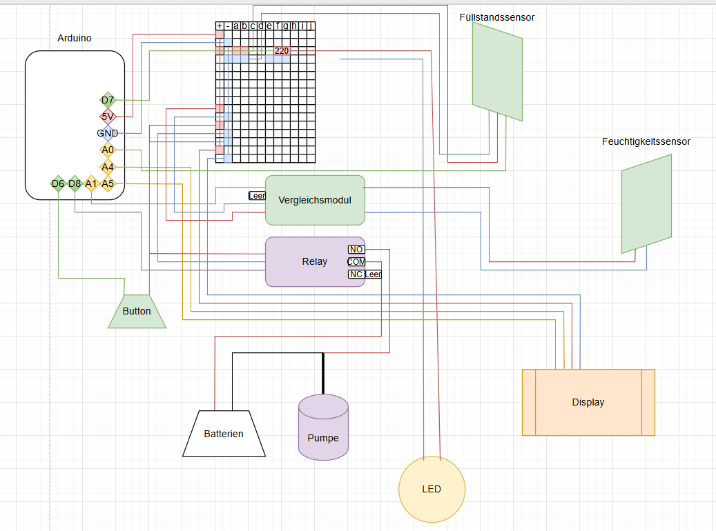
- Schaltplan: eine Skizze der Verkabelung, ergänzt um die wichtigsten Pin-Zuordnungen.
- Foto vom Versuchsaufbau: ein Foto des tatsächlich aufgebauten Projekts, damit der reale Aufbau mit dem Schaltplan verglichen werden kann.
6. Sourcecode
Der vollständige Sourcecode wird als separate Datei beigelegt, nicht als Textblock in die Dokumentation kopiert. In der Dokumentation genügt ein Verweis auf den Dateinamen.
7. Erläuterung wichtiger Codeabschnitte
Die zentralen Stellen im Code werden erklärt: Kernlogik, Berechnungen, Entscheidungen (z. B. Schwellwertvergleiche, Steuerung von Aktoren). Das immer gleiche Grundgerüst (setup(), Variablendeklarationen, allgemeiner Programmaufbau) muss nicht im Detail erläutert werden – hier zählt, was für das jeweilige Projekt inhaltlich entscheidend ist.
8. Herausforderungen
Eine der größten Herausforderungen war es die richtigen Daten für den Wasserstand und die Trockenheit der Erde zu finden. Hier hatten wir anfangs die Daten verkehrt herum gelesen, also das ein niedriger wert, trockenbedeutet, jedoch war es feucht, hier mussten wir viel herumtesten um passende .
Beim feuchtigkeits senosr haben wir außerdem das Problem, dass dieser weiterhin feuchtigkeit erkennt, sofern er feucht ist, hier müssen wir disen also so platzieren, dass er Trocken ist, bevor der behälter Leer ist
9. Fazit und Ausblick
Was wurde durch das Projekt gelernt? Welche Erweiterungen wären denkbar?
10. Quellenverzeichnis
Verwendete Datenblätter, Tutorials und Bibliotheken werden mit Quelle aufgeführt.

